Simijaca, 23 de marzo de 2026

ORGANIZACIÓN VALLENATA FULL BACANO DE COLOMBIA
Julián David Beltrán Quevedo
CC 1007534788

Buen día,
Reciban un cordial saludo y fraterno saludo de parte de la Organización Cultural El Encanto del Movimiento
Por medio de la presente, tenemos el honor de extenderles una invitación para que nos acompañen y formen parte del I Encuentro Cultural “Carnaval de Barranquilla”, evento de carácter internacional que se proyecta a realizarse en la Republica de Honduras del primero (31) de marzo al siete (7) de abril 2026.
Entre estos valores, los culturales nos hermanan y miran a
todos como una sola nación con una sola bandera la de la paz, la
cultura y la tradición a través de la danza y la música.
bajo los siguientes parámetros:

Objetivos:
General
Difundir, promover y poner en valor las tradiciones, ritmos, técnicas dancísticas y expresiones musicales del “Carnaval de Barranquilla” en Honduras, mediante la realización de un festival cultural internacional que fomente el intercambio artístico, la integración latinoamericana y el fortalecimiento de la gestión cultural autogestionada entre profesionales de las artes y La educación.

Específicos
. Socializar el significado histórico, simbólico, y cultural del “Carnaval de Barranquilla” a través de presentaciones artísticas de música y danzas.
. General espacios de intercambio cultural y pedagógico entre artistas colombianos y hondureños.
. Fortalecer procesos de autogestión cultural liderados por docentes y gestores culturales de la región.

. Contribuir a la formación de públicos sensibles al patrimonio cultural inmaterial latinoamericano.
. Posicionar el festival como una plataforma de cooperación cultural internacional.

JUSTIFICACIÓN
El primer encuentro cultural “Carnaval de Barranquilla – Honduras” se justifica por la necesidad de fortalecer los procesos de circulación, difusión y salvaguardia del patrimonio cultural inmaterial latinoamericano, especialmente aquellas manifestaciones que, como el “Carnaval de Barranquilla”, representan una síntesis viva de historia, memoria colectiva e identidad popular.
En el contexto hondureño, la realización de este festival constituye una oportunidad significativa para el intercambio cultural y artístico entre países hermanos, promoviendo el reconocimiento de la diversidad cultural como un valor fundamental para el desarrollo social y educativo. La presencia de un grupo musical y dancístico provenientes de Colombia permitirá no solo el disfrute estético del espectáculo, sino también la compresión profunda de los saberes, técnicos y significados que sostienen estas expresiones tradicionales.
Desde el ámbito educativo y de la gestión cultural, el proyecto responde a la urgencia de generar iniciativas autogestionadas lideradas por profesionales de las artes y la educación, capaces de diseña, ejecutar y sostener proyectos culturales con criterios éticos, académicos y técnicos. Este enfoque contribuye al fortalecimiento de capacidades locales, a la profesionalización del sector cultural y a la construcción de redes de cooperación internacional.
Asimismo, el festival se proyecta como una plataforma de impacto social y cultural, al incentivar la formación de públicos sensibles al patrimonio cultural e inmaterial, fomentar el respeto intercultural y promover el arte como herramienta de transformación, cohesión, social y desarrollo humano. En este sentido, la propuesta no se limita a un evento puntual, sino que sienta las bases para futuros procesos de colaboración cultural sostenida entre Colombia y Honduras.

Marco Teórico
Las diferentes manifestaciones artísticas que se expresan y
representan deben ser respetadas, protegidas y promovidas por todos
los agentes públicos, privados y por la comunidad en general por esta

razón le trae para este 2026 el evento I Encuentro cultural
Itinerante “carnaval de barranquilla” buscando brindar la oportunidad de
tener en los municipios un espectáculo internacional de música
folclóricas mostrándole a los habitantes, no solo la riqueza cultural de
otros países por medio de la danza, sino promoviendo el desarrollo
cultural a través de acciones tendientes a preservar la investigación,
producción y difusión de las diversas manifestaciones artísticas,
musicales y dancísticas de cada país, buscando la convivencia, el
intercambio de experiencias y el reconocimiento de las calidades y
capacidades de los diversos grupos que participan.

Fecha, Lugar y hora de realización
El evento I Encuentro cultural Itinerante “Carnaval de barranquilla – Honduras”
desde el martes (31) de marzo, hasta el martes siete (07) de
Abril de 2026, el grupo musical y danzas participantes se recibirán en el aeropuerto internacional de “COMAYAGUA” Honduras
(las delegaciones deben tener su itinerario de
viajes confirmados en las fechas y horas establecidas) su realización
se llevará a cabo en algunos departamentos y municipios (Cualquier variación podrá hacerse sin previo aviso

Nosotros como organización del evento, asumiremos:
1. Alojamiento en Hotel en acomodación múltiple habitaciones de
tres (03) a cinco (05) personas con sanitario individual o en su
defecto acomodación en casas o apartamentos adecuados para
tal fin con camas, tendidos, e instalaciones previstas para ofrecer
el máximo de comodidad.
2. Alimentación típica hondureña,
3. Transporte interno desde su llegada a Honduras, en donde serán
esperados y acompañados para el regreso a su país los días
que están en Honduras.
4. La organización les garantiza los primeros auxilios, pero NO
asumirá gastos médicos. Cada persona debe adquirir una póliza
que tenga cubrimiento durante el tiempo que dure el evento.
5. La organización les ofrecerá un guía que los acompañará
durante el festival.

6. Se otorgarán credenciales a cada uno de los participantes.
● las delegaciones viajarán por su cuenta y riesgo,
asumiendo el transporte internacional que le corresponda y de
regreso a su país de origen.
● La organización del evento no se hace responsable del hurto o
pérdida de dineros o implementos durante su permanencia en
Honduras, por descuido o imprudencia de los miembros.
● El trámite Migratorio de internación para las delegaciones
de danzas y música, lo realizará cada delegación en la embajada de su
país.
● Los grupos participantes, deben estar disponibles
para cumplir las programaciones ordinarias y extraordinarias que
la organización del evento estime convenientes

Cada delegación deberá cumplir con:
1. Carta de Confirmación de participación y aceptación al I primer encuentro cultural “CARNAVAL DE BARRANQUILLA” la cual debe estar en
papel membretado con firma y sello que lo acrediten.
2. Planilla del elenco el cual incluya, nombres completos y
apellidos, géneros, edades y número de pasaporte.
3. Reseña de las agrupaciones de música y danzas incluyendo fotos, videos, enlaces y
demás material de apoyo profesional.
4. Para la delegación de música debe estar compuesta por un máximo de 6 personas y para la delegación de danzas un máximo de 12 personas “entre bailarines y el director(a)
5. La delegación de danzas deberán traer su propia musicalización de los cuadros a presentar y en formato USB deben incluir su himno
nacional y la delegación de músicos sus instrumentos, cables, conexiones, entre otros para su buena presentación
6. Las delegaciones deberán traer una bandera de su país de
1x1.50 la cual será intercambiada
7. Las delegaciones deberán traer un mínimo de cinco (05)
obsequios tradicionales de su país para regalar a autoridades, a
y a la organización del evento.

Para nosotros sería un honor y un placer contar con ustedes.
Si tiene alguna inquietud comuníquese con nosotros al correo o al
teléfono que aparece en el pie de la página.
Agradecemos de antemano su atención y participación, estaremos en
contacto

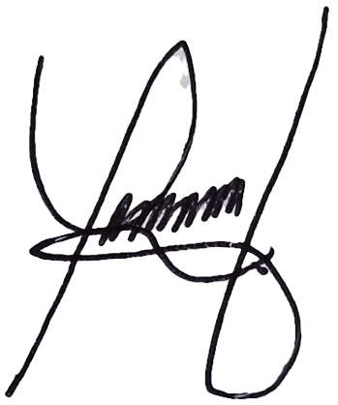
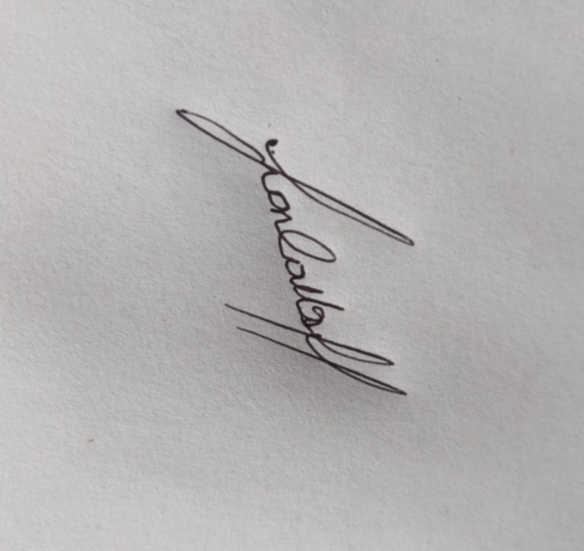

Juan Carlos Murcia Yessenia Polanco
"Presidente" "vicepresidenta"

